Министерство науки и высшего образования Российской Федерации

Федеральное государственное бюджетное образовательное учреждение высшего образования

Пермский национально исследовательский политехнический университет

Электротехнический факультет

Кафедра информационных технологий и автоматизированных систем

**Отчет**

**Тема: Функции с переменным числом параметров**

Семестр: 2

Выполнил студент ИВТ-22-2Б:

Ромашихин Иван Вячеславович

Проверил доцент кафедры ИТАС:

Полякова Ольга Андреевна

Постановка задачи:

Написать функцию (или макроопределение), которая определяет можно ли из чисел x, y, z построить треугольник. Написать функцию triangle с переменным числом параметров, которая определяет сколько троек рядом расположенных чисел типа int могут быть длинами сторон треугольника. Написать вызывающую функцию main, которая обращается к функции triangle не менее трех раз с количеством параметров 3, 9, 11.

Анализ решения:

Данная программа определяет, можно ли из трех чисел построить треугольник, используя функцию is_triangle, которая сортирует значения сторон треугольника и проверяет, выполняется ли неравенство треугольника. Затем функция triangle использует переменное число аргументов и вызывает функцию is_triangle для каждой тройки аргументов, возвращая количество троек, которые могут быть длинами сторон треугольника.

Функция main вызывает triangle три раза с разными наборами аргументов, и выводит результаты на экран.

Блок схема:

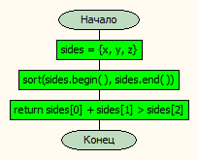

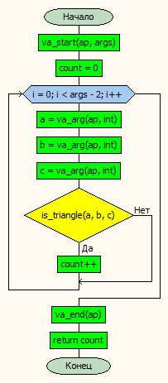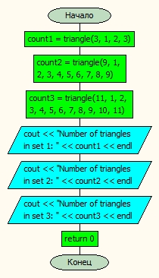

Код:

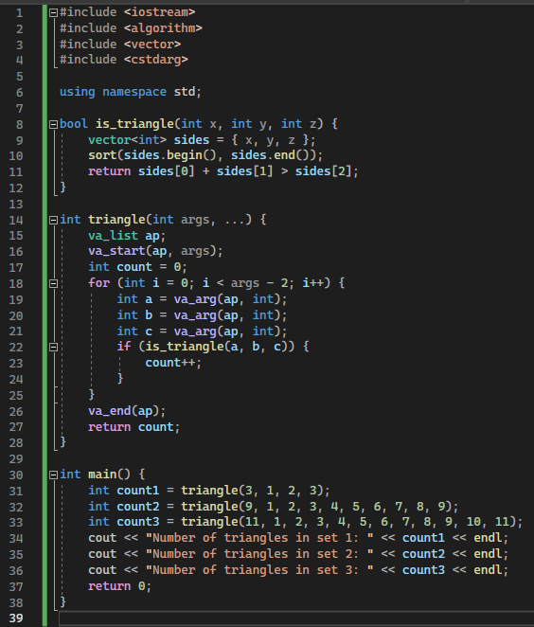

Результат работы программы:

